Spesifikasi Teknis
Nomor : 2023.0002
Nama Modul : INVENTORY
Nama Produk : Input Peminjaman Barang dari Supplier/Rekanan
Versi Produk : 1
Tanggal : 17 Juli 2023
DATABASE : rsfKatalog

Deskripsi
Kategorisasi obat :
- Access (hijau)
dapat diorder oleh semua dokter
- Watch (kuning)
harus ada konsul ke dokter PGA KSM
- Reserve (merah)
harus ada konsul ke dokter PGA RUMAH SAKIT

Mekanisme
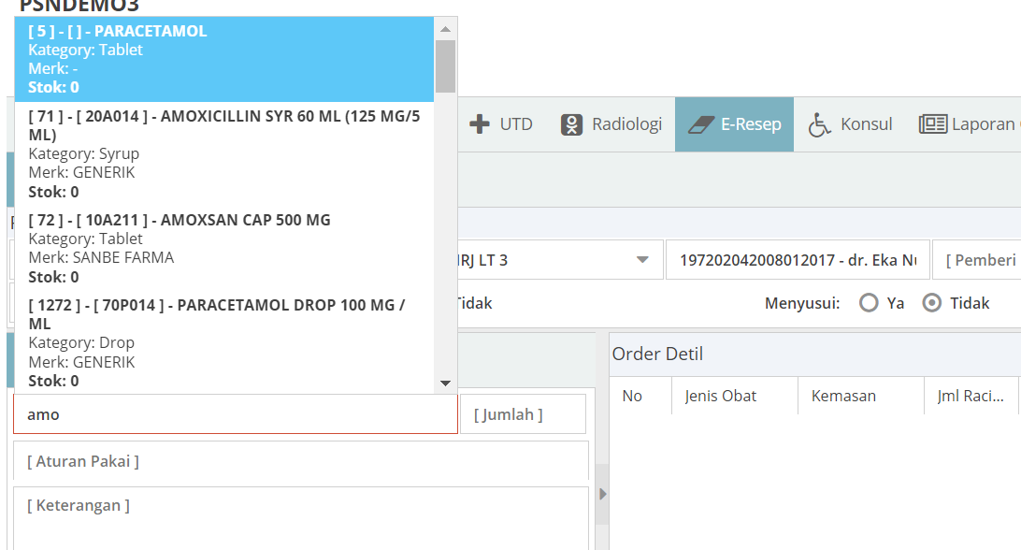

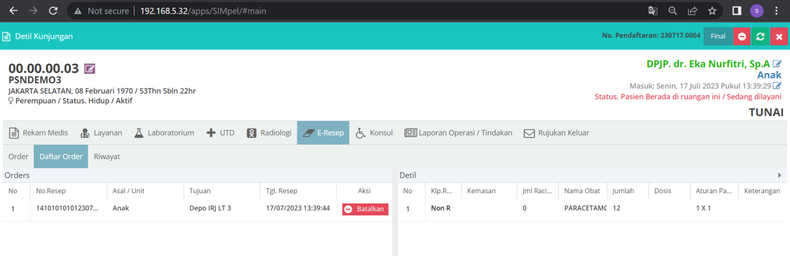
Diberikan informasi jenis obat dengan 3 kategori warna, dan klasifikasi fornas.

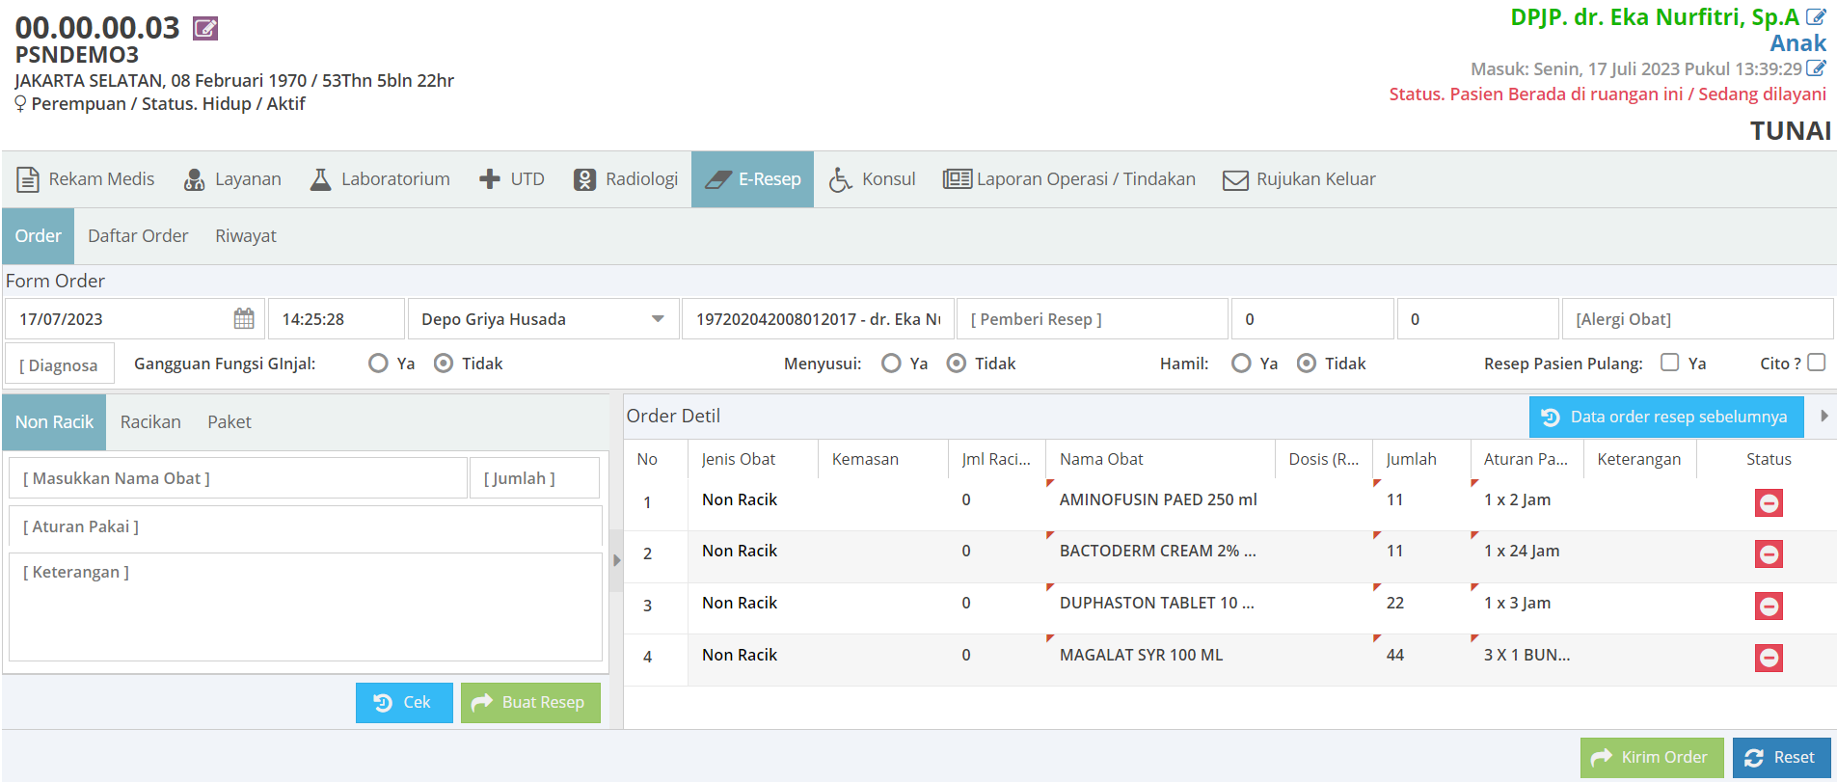
Auto konsul untuk obat kuning dan merah
Dan auto Split order obat berdasarkan warna
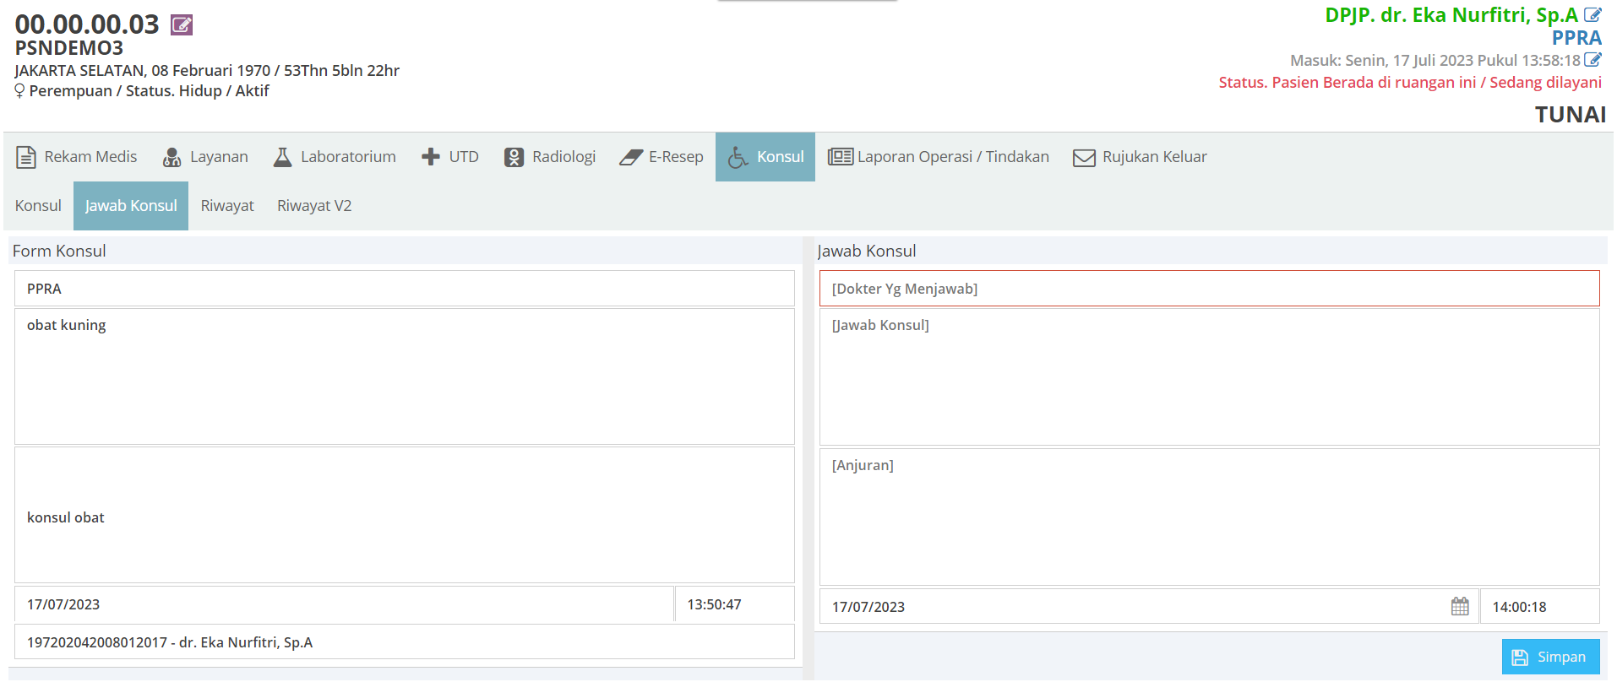
Form konsul : obat kuning berisi daftar obat yang akan diberikan
jawab konsul : setuju dan tidak setuju terhadap obat yang dikonsulkan

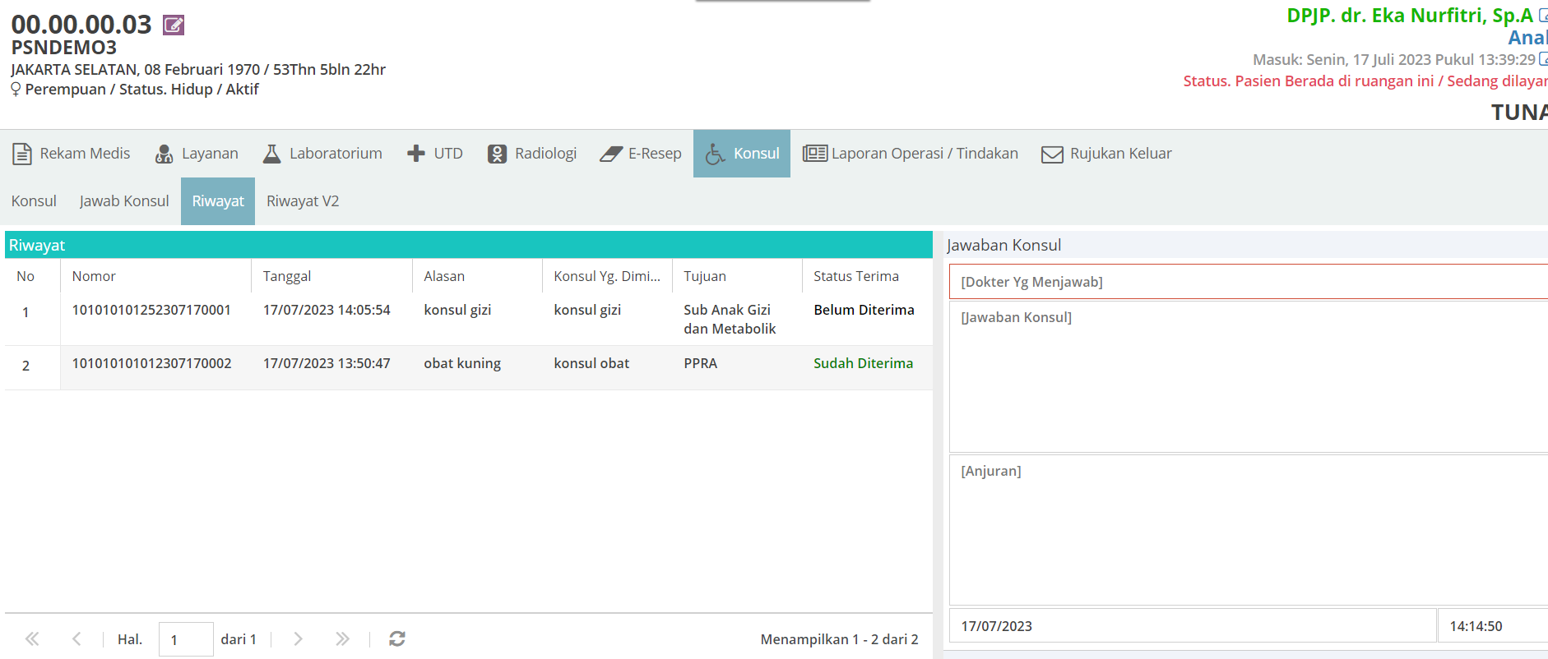

Desain Proses
tkatalog_koreksi
id_reff = default 0. Akan terisi untuk proses pengembalikan (diisi dari id pinjamnya)
sts_masuk = 1. Terima barang pinjaman, 2. Pengembalian barang pinjaman
alasan_id = 1
ruangan_id = ‘101030111’ (hardcode.GudangFarmasi)
Tanggal = inputan
Keterangan = inputan
sts_batal = default 0. 1 jika transaksi dibatalkan saat ver_status masih 0
inp_tanggal = sysdate
inp_user = user yang input
ver_tanggal = sysdate saat proses verifikasi
ver_user = user yang melakukan proses verifikasi
ver_status = default 0. Belum verifikasi, 1. Sudah verifikasi
close_status = default 0.
Akan terupdate 1 jika sudah close melalui proses verifikasi PENGEMBALIAN.

tkatalog_koreksi_detil
id_katalog = barang yang ditransaksikan
jumlah = jumlah barang yang di transaksikan
jumlah_kembali = default 0, akan diupdate dengan jumlah yang dikembalikan
sts_batal = default 0, 1 jika ada barang yang salah input (dibatalkan)

Proses Peminjaman
- Proses create
- Proses update :
dapat terupdate jika ver_status masih 0
Jika ver_status berubah dari 0 menjadi 1 :
maka update ver_tanggal dengan SYSDATE dan
update ver_user dengan USERID,
selanjutnya akan mengtriger proses UPDATESTOK

Proses Pengembalian
- Proses create, validasikan id_reff harus terisi (bukan 0)
- Proses update :
dapat terupdate jika ver_status masih 0
Jika ver_status berubah dari 0 menjadi 1 :
maka update ver_tanggal dengan SYSDATE dan
update ver_user dengan USERID,
validasikan tkatalog_koreksi.id_reff adalah tkatalog_koreksi.id yang close_status = 0
validasikan jumlah <= jumlah – jumlah_kembali pada tkatalog_koreksi_detil.id_reff selanjutnya akan mengtriger proses UPDATESTOK

Desain Tampilan
Menu Peminjaman Barang
- FORM TAMBAH Transaksi
- FORM EDIT Transaksi
- FORM VERIFIKASI Transaksi

Menu Pengembalian Barang
- FORM TAMBAH Transaksi, sebelumnya tampilkan DAFTAR Peminjaman BARANG yang belum CLOSE untuk dipilih TRANSAKSI PEMINJAMAN yang akan dikembalikan.
- FORM EDIT Transaksi
- FORM VERIFIKASI Transaksi

